前沿共生第三十四阶段：ENSO 原生 Fourier 模型同折对照
  - 168 个相同留出点、五折周期模型对照与证明边界
2026-11-09

目录

日期：2026-11-09
文档性质：在完全相同的 168 个留出月份上比较原生九参数 Fourier 模型、已冻结三次／三次有理候选和三次多项式基线；不是独立物理实验、概率校准、普适模型排名或新周期机制证明。

1. 协议、修订与证据分层
原生协议提交为 e1788f9，冻结 NIST 两组起点、九参数公式、五个连续月份区间和失败规则。默认 LM 的全数据已知答案拟合未达原容差后，没有放宽容差、增加起点或改变优化器，而是提交诊断修订 c2107bd，分别记录优化器复现与认证参数直接代入。原生五折结果提交为 1e64be8。
原生模型写为：
$$\begin{aligned}f(x)=​&b_{1}+b_{2}cos(2πx/12)+b_{3}sin(2πx/12) \\ &+b_{5}cos(2πx/b_{4})+b_{6}sin(2πx/b_{4}) \\ &+b_{8}cos(2πx/b_{7})+b_{9}sin(2πx/b_{7})。\end{aligned}$$
每折指标由该折留出预测重算：
$$RMSE=\sqrt{\frac{1}{n}\sum_{i=1}^{n}{(}y_{i}−{\hat{y}}_{i})^{2}}。$$
全数据认证拟合和直接代入都不进入五折指标；有理模型的分母、椭球、参数盒和连续安全证书也不移植到原生 Fourier 模型。

2. 已知答案未达标与公式复核必须并存
检查 | 本机结果 | 验收状态 | 证据解释
默认 LM 最优全数据 RSS | 788.539787912882 | 高于认证值 788.539786680，差值 0.000001232882，未达原容差 | 优化器复现未完全达标，不能隐去
默认 LM 的 b8 | 0.212457886098 | 相对认证值偏差约 0.000634，超过原相对容差 | 小参数也可能影响复现判定
直接代入认证参数的 RSS | 788.539786682912 | 与认证值差约 0.000000002912，通过原 RSS 容差 | 原生公式和弧度实现通过前向复核
全数据结果进入留出预测 | 0 个点 | 未使用 | 认证拟合与五折证据分离
这组结果说明“公式正确”“优化器在给定容差内复现认证参数”“留出预测有效”是不同问题。认证参数直接代入通过不能反写成默认优化器已达标，默认优化器的小偏差也不能被用来否定全部五折结果。

3. 五个相同留出区间的完整结果
折 | 原生 RMSE | 有理 RMSE | 三次基线 RMSE | 原生 MAE | 原生最大残差 | 本折 RMSE 较低者
1 | 3.448449 | 2.723813 | 5.827335 | 2.830487 | 7.009182 | 有理候选
2 | 2.841886 | 3.384681 | 3.472071 | 2.302806 | 6.892665 | 原生模型
3 | 2.489358 | 3.335130 | 3.296172 | 1.915611 | 5.806808 | 原生模型
4 | 2.409878 | 4.200475 | 4.290308 | 1.901675 | 5.901572 | 原生模型
5 | 2.372957 | 3.387223 | 8.501407 | 1.974529 | 5.009586 | 原生模型
五折原生拟合全部成功，没有非有限预测或失败折。原生模型在第 2、3、4、5 折 RMSE 低于有理候选，第 1 折则更高；原生模型在五折均低于三次基线。第 1 折不能被删除，否则会把“多数折更低”误写成“所有折都更低”。
第 5 折原有理候选预测失败和零可用界仍保留。新结果表明原生 Fourier 结构在该折具有不同预测表现，但不自动提供原生误差界，也不证明全部 ENSO 物理机制。

4. 168 点汇总与周期参数变化
汇总指标 | 原生 Fourier 模型 | 三次／三次有理候选 | 三次基线
RMSE | 2.746295 | 3.433737 | 不计算
MAE | 2.187961 | 2.717823 | 不计算
最大绝对残差 | 7.009182 | 10.264797 | 不计算
冻结结果没有保存三次基线的逐点预测，因此不伪造其 168 点汇总。原生汇总 RMSE 较低与四折更低一致，但仍只是当前数据和折分的描述性结果。
周期参数 | 五折最小值 | 五折中位数 | 五折最大值 | 最大值－最小值 | NIST 全数据参考
b4 | 42.116471 | 44.680829 | 45.242779 | 3.126309 | 44.311089
b7 | 26.632299 | 26.913481 | 28.578366 | 1.946067 | 26.887614
b4 和 b7 随训练区间变化。NIST 全数据值只作参考线，不参与任何留出拟合。参数变化不能被隐藏，也不能被解释为发现了新的周期；它说明周期估计同样依赖训练范围。

5. 图件与跨模型比较
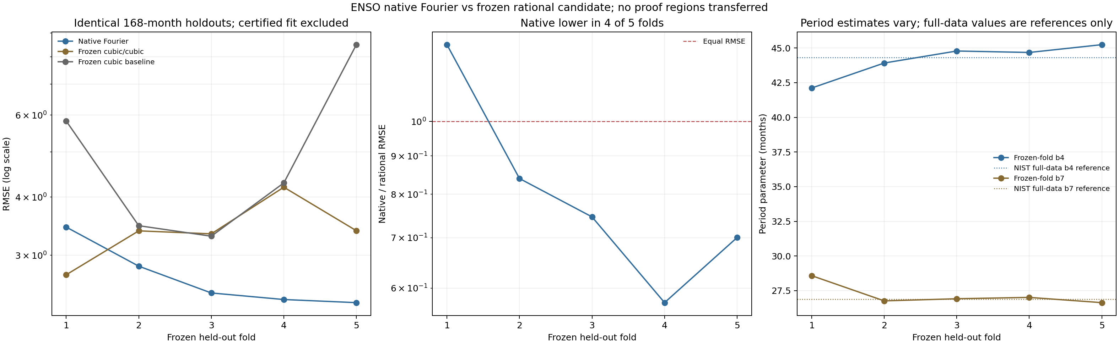
图 41｜ENSO 原生 Fourier 与有理候选同折对照（第 1 幅，共 1 幅）
插入位置：§5「图件与跨模型比较」；顺序第 1 幅，共 1 幅。
左图给出三种模型的五折 RMSE，中图给出原生／有理 RMSE 比值，右图给出 b4、b7 的逐折变化和 NIST 全数据参考线。认证拟合没有进入左图或中图。
与 Roszman1 对照可以看到一套一致但不夸大的方法论：
- Roszman1 原生模型在第 3、4、5 折更低，ENSO 原生模型在第 2、3、4、5 折更低；两者都存在有理候选更好的折，没有“原生模型必胜”的结论。
- 两者的原生 25／168 点汇总 RMSE 都低于相应有理候选，说明模型族和归纳偏置重要，但不能据此建立跨数据统一评分或排名。
- Roszman1 默认优化器通过原容差，ENSO 默认优化器未达原容差而认证前向通过，进一步说明已知答案复核也有不同证据层。
- Roszman1 的参数变化涉及不同量级和物理含义，ENSO 的 b4、b7 是月份周期，不能合并成统一的“参数稳定性分数”。
- 两个原生模型都没有继承有理模型的证明区域，预测改善不等于证明能力改善。

6. 对后续研究的约束
ENSO 的原生 Fourier 对照支持继续使用具有明确周期结构的候选模型，但若要确认周期稳定性、物理机制或不确定性，需要跨时间段、独立观测和原生参数区域检验。不能用默认 LM 已知答案的小偏差制造“完全复现”，也不能用多数折的低 RMSE制造“全域优越”。
下一步若建立原生 Fourier 误差界，应针对周期参数、非线性相位、局部多峰和区间外推另立协议；有理模型的覆盖计数、最大界组成和原生预测表现必须继续分开。

可复核文件
- 原生协议：validation/enso-native-holdout-protocol.json
- 诊断修订：validation/enso-native-holdout-protocol-amendment-01.json
- 原生结果：validation/enso-native-holdout.json
- 分析脚本：scripts/analyze_enso_native_holdout.py
- 既有有理候选：validation/enso-ellipsoid-coverage.json
- 对照图：papers/41_ENSO原生周期对照/fig41_enso_native_holdout.png

